版本 2.0

修订历史记录
日期 | 版本 | 说明 | 作者
2019/5/21 | 1.0 | 初次修订，编写软件架构 | 王梦雪
2019/5/28 | 2.0 | 编写测试记录 | 王家琪

目录
1. 概述 4
1.1 编写目的 4
1.2 成员分工 4
1.3 参考资料 4
2. 软件架构 4
2.1 模块设计 4
2.2 代码实现 5
2.2.1 搜索条件输入模块 5
2.2.2 url抓取模块 6
2.2.3 案件详情获取模块 6
2.2.4 数据保存模块 7
2.2.5 IP代理模块（选用） 8
3. 测试 8
3.1 代码考核 8
3.2 实时性考核 9
3.2.1 测试用例 9
3.2.2 测试结果 9
3.2.3 结果分析 9
3.3 健壮性考核 9
3.4 爬取完整性考核 9
3.5 爬取效率考核 10
4. 项目地址 10

项目报告

概述

编写目的
此报告介绍本爬虫的软件架构并对所做测试进行记录。

成员分工
王梦雪：编写软件架构，修订文档
王家琪：编写测试用例，修订文档
刘志恒（组长）：程序兼测试
郭学蒙：程序
曾诺：程序

参考资料
【Scrapy文档】
https://scrapy-chs.readthedocs.io/zh_CN/0.24/intro/tutorial.html

软件架构

模块设计
设计分为三个模块：
- 搜索条件输入模块
- url抓取模块
- 案件详情获取模块
- 数据保存模块
- IP代理模块（选用）

代码实现

搜索条件输入模块
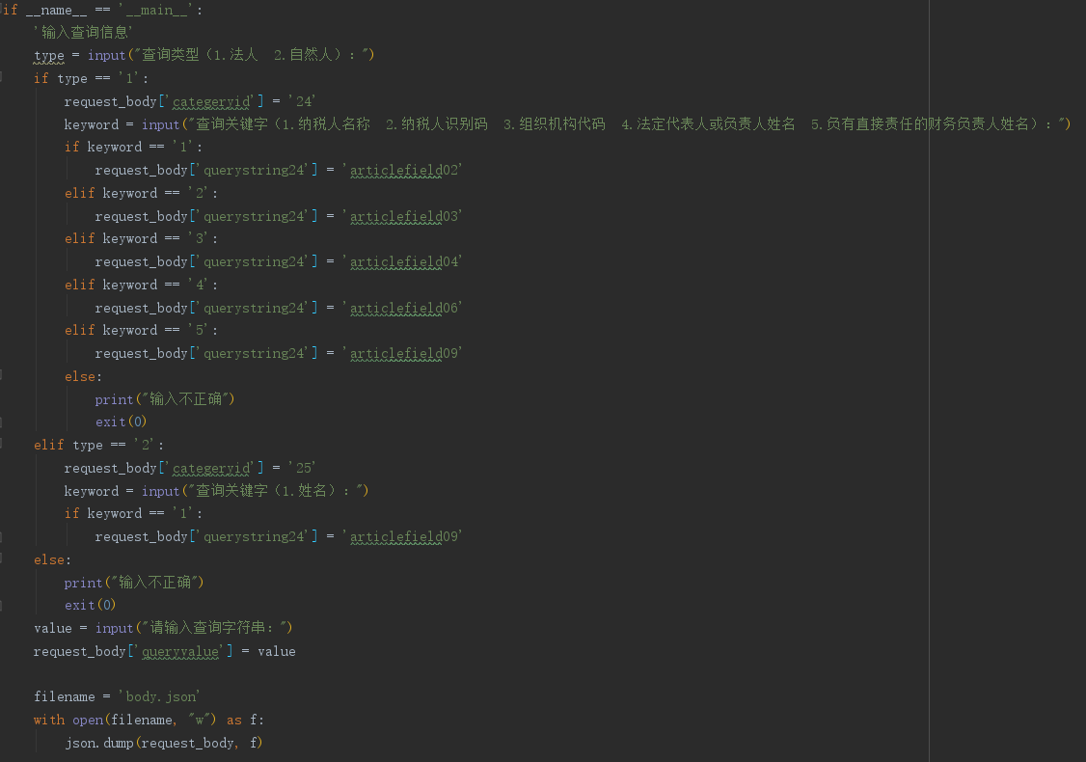

url抓取模块
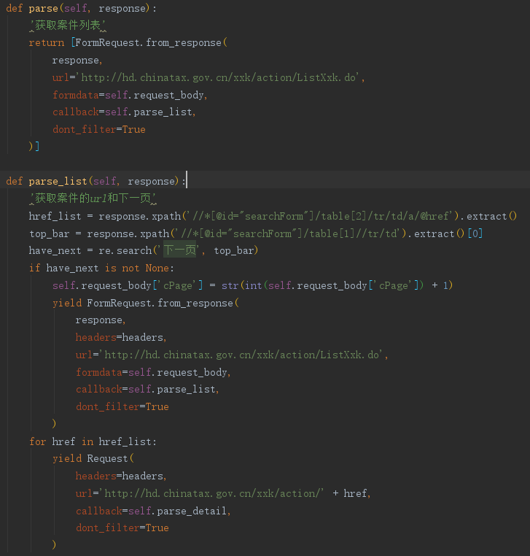

案件详情获取模块
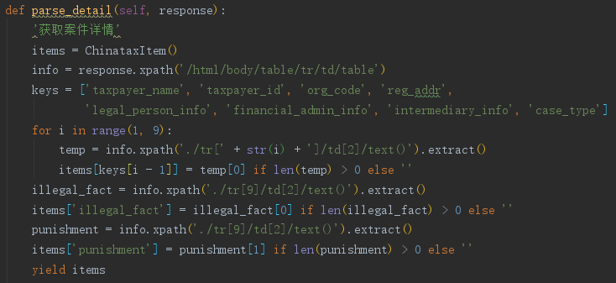

数据保存模块
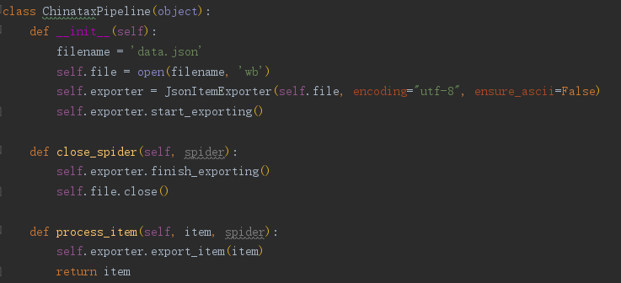

IP代理模块（选用）
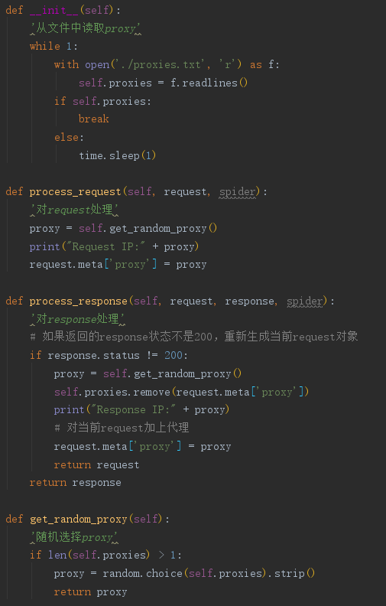

测试

代码考核
项目把搜索条件输入、url抓取、网页解析、数据保存等模块都分开成不同函数，保证低耦合性。

实时性考核

测试用例

测试结果
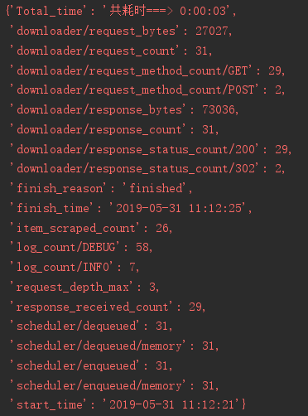

结果分析
结果中我们可以看到爬取了26个案件的详细信息，共耗时需要3秒多。

健壮性考核
尝试使用不同的关键字，爬取出错率为0。
关键字如下：阿、北京、广东、广西、山东、山西、河南、河北、湖南、湖北
测试用脚本代码如下：
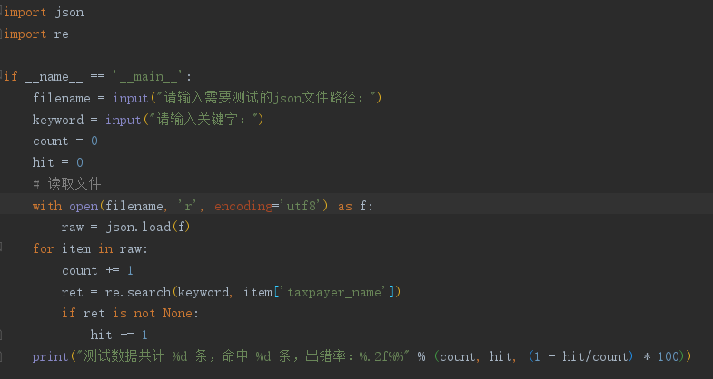

测试结果：
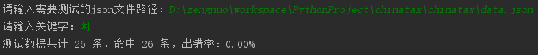

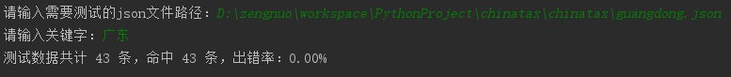

爬取完整性考核
爬取数据如下（不完整截图）：
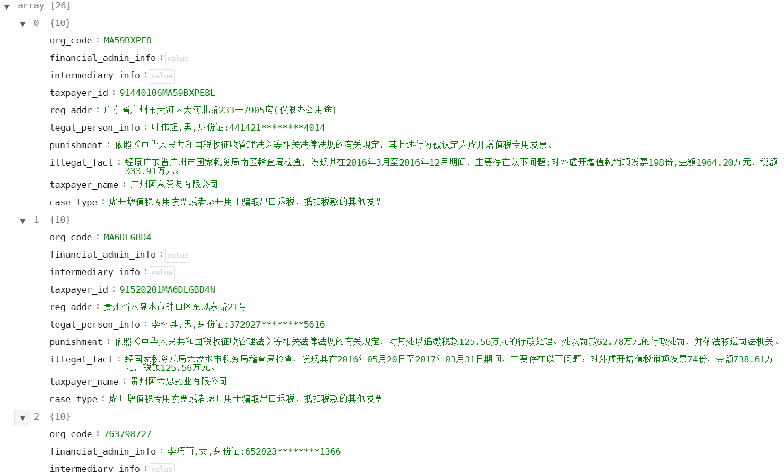

随机抽取10条数据进行考核，爬取信息与网站信息无任何差别，信息错误率为0。

爬取效率考核
由于本网站会对IP进行封禁，效率取平均值。
根据实时性测试的结果，3秒多爬取26条，取整为4秒，若爬虫不间断执行，能够达到56万条/天的搜索速度。

项目地址
Github: https://github.com/ZengNuo/Chinatax

